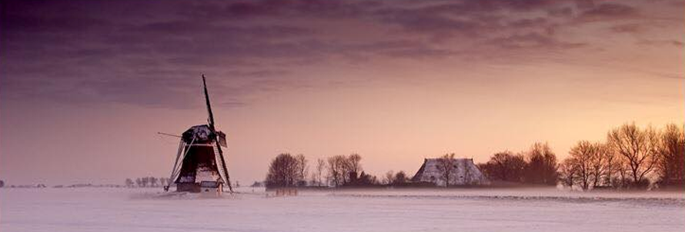
De eerste drie maanden van 2018 zijn alweer voorbij gevlogen, alle feestelijkhedenzijn weer geweest en alle goede voornemens zijn alweer op zij gezet. Hoog tijd dus weer voor een update vanuit het Dorpsbelang!
Even een terugblik voor 2017;
Afgelopen jaar hebben we ons opgegeven voor de zwerfvuilactie. Dit is een project dat opgezet is vanuit de gemeenten om zelf het zwerfvuil op te pakken en afvalbakken te legen, met als doelWânswert en omgeving schoon te houden voor een beter milieu. dit zou gaan om de prullenbakken in de speeltuin.
Wat levert dit op hoor ik u denken. Dit is € 120,- op jaarbasis, al met al een kleine moeite om hier goed op te letten. Ook voor 2018 gaan we hier natuurlijk weer voor!
Parkeerborden voor parkeerplaats El Dorado.
Zoals de meesten waarschijnlijk al is opgevallen hangen er nu borden die de parkeerplaats bij de speeltuin aanduiden, zodat deze beter te vinden is. Wat ook minder verkeershinder en “wildparkeren” moet opleveren tijdens de feestjes/partijen van mensen die niet bekend zijn in Wânswert.
En natuurlijk de rondweg. Daar is het Dorpsbelang nog volop mee bezig, ook weer in het nieuwe jaar 2018.
Wat is het plan en wat is de status van de rondweg op dit moment, daarvoor heeft het Dorpsbelang Jan Gietema benaderd die daarover een mooi stukje heeft geschreven.
“Beste dorpsgenoten,
Even een update over de verkeerssituatie van Wânswert. Het is rustig met het nieuws, maar niet met het verkeer. Helaas.
Als eerste wil ik nogmaals nadrukkelijk opmerken dat de rondweg er komt!
Daar is geen discussie meer overmogelijk en ook de nieuwe gemeente kan geen roet meer in het eten gooien. Integendeel, door de nieuwe Gemeente is de rondweg juist mogelijk en alle fusiepartners (B&W en raden) heb de rondweg als prioriteit op hun lijst gezet.
Maar de rondweg ligt er nog niet en dat duurt ook nog even. De voorbereidingen zijn wel gestart en dorpsbelang is gesprekspartner. We blijven op de hoogte en in gesprek met de Gemeente over de stappen die hiervoor worden gezet.

Achter de schermen heeft dorpsbelang met de Gemeente regelmatig contact om de verkeersoverlast zo goed mogelijk te bestrijden. Het asfalt is vreselijk slecht, het zware verkeer neemt alleen maar toe en er wordt (veel) te hard gereden door te veel verkeersdeelnemers. Ook lokale bevolking, helaas.
Wat is er nu concreet afgesproken?
Op korte termijn, en als jullie dit lezen is het misschien al realiteit, wordt er geschoven met de kuubkisten voor een betere positionering en er komen op 2 plekken paaltjes langs de doorgaande weg om snelheid te remmen en de veiligheid voor fietsers en voetgangers te verbeteren. Het resultaat moet zich bewijzen in de praktijk en we horen daarom ook graag van de dorpsbewoners hoe zij dit ervaren.
Daarnaast hebben we bedongen dat er eerder asfaltverbetering komt dan op de agenda van de Gemeente staat. De Schoolstraat krijgt een stevige opknapper en op de doorgaande weg worden de kuilen en de bulten uitgevlakt.Dit gaat in het voorjaar gebeuren.
De contacten met de Gemeente verlopen goed, maar we blijven scherp. Daarnaast blijft het van groot belang dat jullie klachten over het verkeer en de staat van de wegen doorbellen naar de Gemeente. We moeten wakker blijven en iedereen wakker houden. Het is van groot belang dat we dat met alle inwoners doen. Niet mopperen en denken dat het toch niks wordt, maar gericht melden als er overlast is.”
Jan Gietema.

Glasvezel in buitengebied.
Er zijn plannen om in het buitengebied te beginnen met aansluitingen voor glasvezel door Kabelnoord. Aanleg gaat beginnen in Achtkarspelen en Tytsjerksteradiel. Idee is dat dit vanaf midden 2018 los gaat. Ferwerderadiel gaat waarschijnlijk bij "bouwstroom" 2 meegenomen worden.Wanneer alles straks start zijn heel hard de burgerinitiatieven en ondernemersverenigingen nodig om aan de 60% eis te gaan voldoen.Dit is een eis voordat überhaupt aan de aanleg van glasvezel per gebied wordt begonnen. De exacte afbakening van het gebied waar wij in vallen is nog niet bekend. Wel is ons gezegd dat dit niet precies de gemeente grenzen zullen zijn.
Meer informatie hierover is te vinden op www.kabelnoord.nl; of contact opnemen met Esther de Boer of Penningmeester Jan Bekius (jan@wanswerd.com).
AED:
In september 2017 hebben de bewoners van Wânswert die aangemeldt zijn bij Hartslag.nu een opfriscursus gehad voor het reanimeren en gebruik van de AED. Doeije en Minke hebben het zicht op de AED en houden deze ook in de gaten. Mocht er bijvoorbeeld wat mee zijn of er moet onderhoud worden gepleegd dan is Ed Letsel degene die dat doet.

De jaarvergadering is dit jaar op 11 april 2018 in El Dorado om 20:00 uur; daarna volgt de de algemene vergadering van El Dorado.

Tot ziens op de jaarvergadering!
Namens Dorpsbelang.

